
รายงานผลการปฏิบัติราชการ

งานอำนวยการ ประจำเดือน ธันวาคม2567

รายงานการปฏิบัติงานอำนวยการ
1. การดำเนินการโครงการจิตอาสา ประจำเดือน ธันวาคม2567
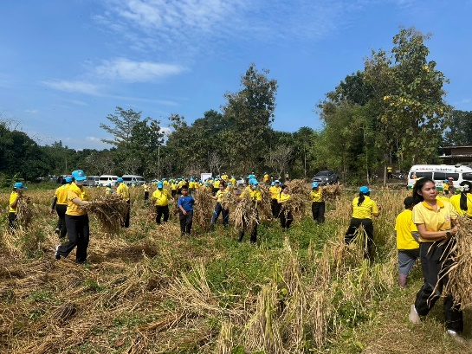
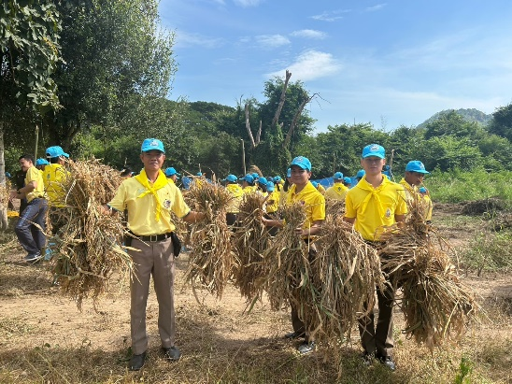

เมื่อวันที่ 5 ธ.ค.2567 เวลา 09.00 น. พ.ต.อ.ยงยอด สิทธิสาร ผกก.สภ.หนองหญ้าปล้อง มอบหมายให้ พ.ต.ท.ธานินท์ บุษราคำ สว.ธร.สภ.หนองหญ้าปล้อง พร้อมข้าราชการตำรวจจิตอาสาสภ.หนองหญ้าปล้อง จำนวน 10 นาย ร่วมทำกิจกรรมจิตอาสาพัฒนา “เราทำความดี ด้วยหัวใจ” เนื่องในวันคล้ายวันพระบรมราชสมภพพระบาทสมเด็จพระบรมชนกาธิเศรมหาภูมิพลอดุลยเดชมหาราช บรมนาถบพิตร วันชาติและวันพ่อแห่งชาติ 5 ธันวาคม 2567 ณ ฐานการเรียนรู้กิจกรรมสืบสานพันธุกรรมพืชชุมชนกระเหรี่ยง ม.3 บ้านลิ้นช้าง ต.ยางน้ำกลัดเหนือ อ.หนองหญ้าปล้อง จว.เพชรบุรี
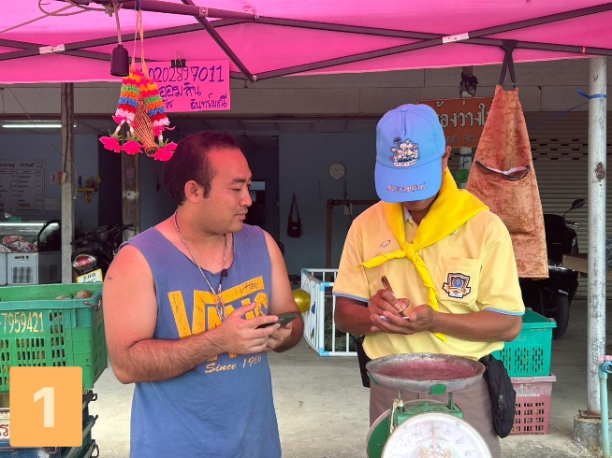


เมื่อวันที่ 11 ธ.ค.2567 เวลา 09.00 น. พ.ต.อ.ยงยอด สิทธิสาร ผกก.สภ.หนองหญ้าปล้อง มอบหมายให้ พ.ต.ท.ธานินท์ บุษราคำ สว.ธร.สภ.หนองหญ้าปล้อง พร้อมข้าราชการตำรวจจิตอาสาสภ.หนองหญ้าปล้อง จำนวน 2 นาย ดำเนินการจิตอาสาตรวจเยี่ยมบุคคล 18 กลุ่มโอกาส ณ พื้นที่ อ.หนองหญ้าปล้อง จว.เพชรบุรี

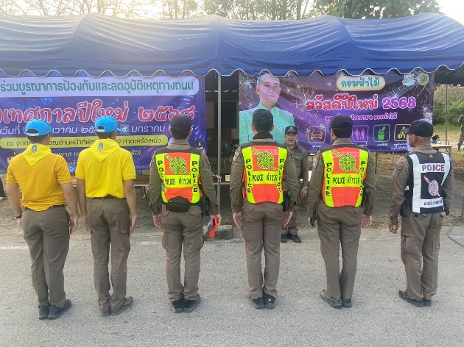
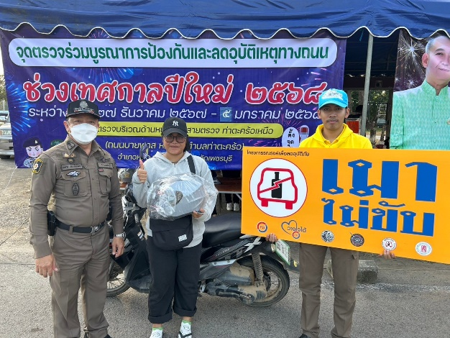

เมื่อวันที่ 27 - 31 ธ.ค.2567 เวลา 16.00 น. พ.ต.อ.ยงยอด สิทธิสาร ผกก.สภ.หนองหญ้าปล้อง มอบหมายให้ พ.ต.ท.ชวการ ถิราพิพัฒน์ สวป.สภ.หนองหญ้าปล้อง พร้อมข้าราชการตำรวจจิตอาสาสภ.หนองหญ้าปล้อง จำนวน 2 นายและข้าราชการตำรวจสภ.หนองหญ้าปล้อง จำนวน 4 นาย ดำเนินการจิตอาสาตรวจรณรงค์เมาไม่ขับและกิจกรรมแจกหมวกนิรภัย ณ จุดบริการประชาชนหน้าปั๊ม ปตท.ท่าตะคร้อ อ.หนองหญ้าปล้อง จว.เพชรบุรี

2. โครงการครูตำรวจ D.A.R.E.
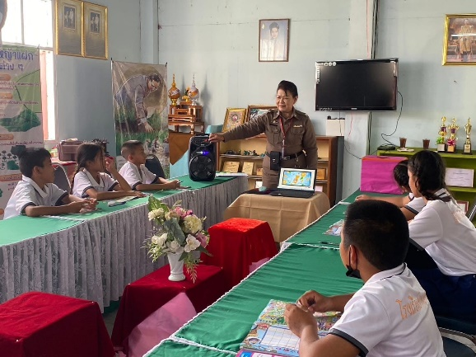


เมื่อวันนี้ 3 ธ.ค.2567 เวลา 13.30 น. พ.ต.ท.ยงยอด สิทธิสาร ผกก.สภ.หนองหญ้าปล้อง มอบหมายให้ ร.ต.ท.หญิง จรรยา กุลฉิม รอง สว.(ป.)สภ.หนองหญ้าปล้อง เข้าสอนครูตำรวจ D.A.R.E โครงการต่อต้านการใช้สารเสพติดในเด็กนักเรียนและ บรรยายการป้องกันการล่วงละเมิดทางเพศในโลกออนไลน์ ให้แก่เด็กนักเรียนโรงเรียนบ้านหนองไผ่ หมู่ 3 ต.หนองหญ้าปล้อง อ. หนองหญ้าปล้อง จว.เพชรบุรี

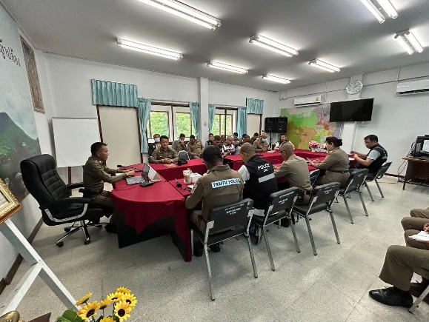
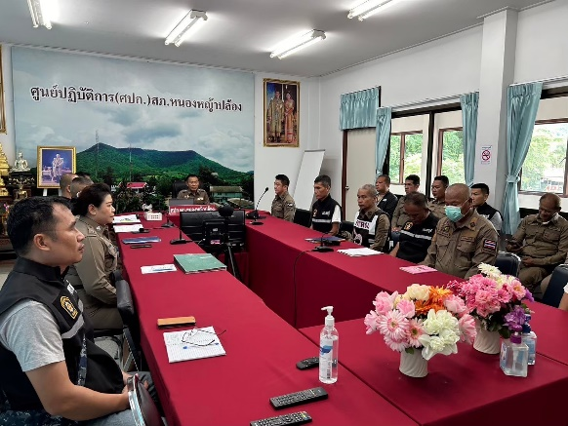
3. ประชุมบริหารประจำเดือน ธันวาคม 2567

เมื่อวันนี้ 20 ธ.ค. 2567 เวลา 10.00 น. พ.ต.อ.ยงยอด สิทธิสาร ผกก.สภ.หนองหญ้าปล้อง ดำเนินการประชุมบริหารประจำสถานีตำรวจ และประชุมกำชับการปฏิบัติตาม “นโยบายต่อต้านการรับสินบน Anti Bibery Policy” แก่ข้าราชการตำรวจในสังกัด มีผู้มาประชุม 40 นาย และลงนามรับทราบนโยบายฯ และปฏิบัติตามนโยบายอย่างเคร่งครัด

